附件10

工业和信息化部工业数据标准化技术委员会
筹建方案

一、业务范围
工业和信息化部工业数据标准化技术委员会按照《工业和信息化部专业标准化技术委员会管理办法》开展所属领域标准化工作，具体包括：
（一）结合新型工业化战略布局和重点任务，建设维护工业数据标准体系；
（二）开展术语定义、参考架构、数据分类分级等工业数据基础通用标准制修订工作；
（三）开展数据采集、存储与计算、加工、管理、应用等工业数据技术标准及工业数据基础设施标准制修订工作；
（四）开展元数据、主数据、指标数据、数据模型、数据目录、高质量数据集等工业数据资源标准制修订工作；
（五）开展数据知识产权、数据资产、数据价值、数据交易、数据共享与交换等工业数据流通标准，以及服务产品、服务能力、服务交付等工业数据服务标准制修订工作；
（六）开展原材料工业、消费品工业、电子信息制造业等领域的工业数据行业应用标准制修订工作；
（七）开展数据安全运营、数据处理安全、组织人员管理等工业数据安全管理标准制修订工作；
（八）开展数据分类分级、数据安全防护、数据行为防控、数据共享安全等工业数据安全技术和产品标准制修订工作；
（九）开展智能制造数据安全、工业互联网数据安全等新兴融合领域数据安全标准制修订工作；
（十）开展数据安全评估、数据安全产业评价等工业数据安全评估与产业评价标准制修订工作；
（十一）开展工业数据领域标准宣贯和应用推广等工作，研究工业数据领域国际标准化，积极参与国际标准制修订工作。

二、标准体系
工业数据领域标准体系主要由工业数据领域的基础通用、数据基础设施、数据技术、数据资源、数据流通、数据服务等部分组成，框架如下图所示：
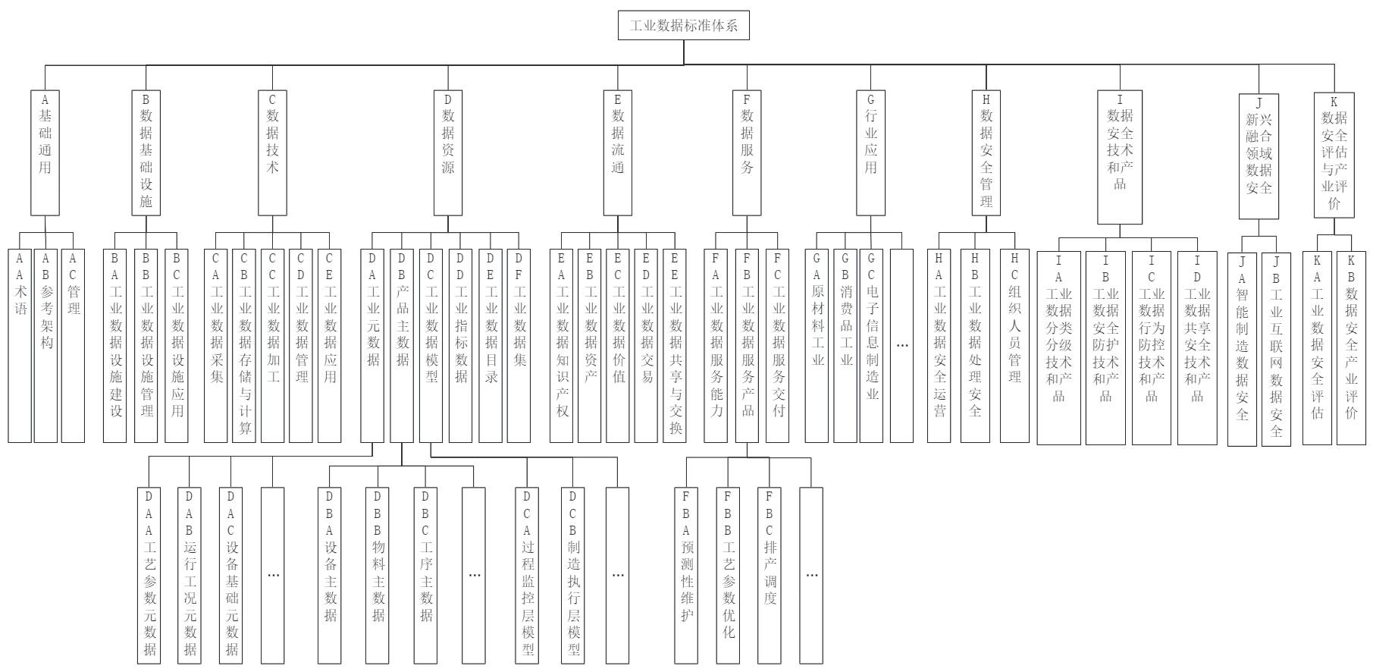
图 工业数据领域标准体系框架

三、组成人员
工业和信息化部工业数据标准化技术委员会（筹）拟由主任委员、副主任委员和委员组成。其中主任委员、副主任委员拟邀请相关部门、研究机构的负责同志或专家等担任；委员拟由工业数据领域的企业、科研院所、高校、协会等专家担任。秘书处承担单位为国家工业信息安全发展研究中心。承担单位将为秘书处提供必要工作条件和经费配套保障。

四、成立后工作计划
（一）加强标准化工作顶层设计。加强工业数据标准化战略、规划和政策研究，明确工业数据标准体系，规划和开展工业数据标准体系建设，定期召开标准联席会议，统筹、协调、开展标准的制修订、审查与发布工作。建立“技术—标准—产业”同步转化机制，研究工业高质量数据集、工业数据流通等新兴领域的关键技术标准，推进标准研制和软硬件产品研发的协同机制，促进先进技术成果向标准转化。
（二）分类分级推动标准研制。聚焦行业发展需求，研究制定工业数据标准“先分类、后定性、再定级”原则。对涉及国家安全、生命安全、生产安全等的工业数据开展强制性标准研制；顺应人工智能赋能新型工业化发展战略与先进制造技术发展趋势，对工业高质量数据集、工业数据知识产权、工业数据价值评估等企业“急用先行”领域，开展推荐性标准研制；对已发布的工业数据国家标准、行业标准中应用成熟、反馈良好的，沿用或转化，纳入本体系。
（三）强化跨领域协同与应用推广。联合原材料、消费品、电子信息等细分领域骨干企业、科研院所及行业协会，建立跨行业、跨专业、跨层级的协同工作机制，共同开展标准化建设；积极参与国际标准化工作，促进国内标准与国际标准协同发展。积极开展标准培训、标准验证与应用推广，开展工业软件企业和制造企业的工业数据标准一致性验证与互操作验证服务。

